|  |  |
| --- | --- |
| **ФИО** | Кривова Татьяна Сергеевна |

**1. Выведите магазины, имеющие больше 300-от покупателей.**

**SELECT** c.store_id, **count**(c.customer_id) **as** num_clients

**FROM** customer **as** c

**GROUP** **BY** c.store_id

**HAVING** **count**(c.customer_id) > 300

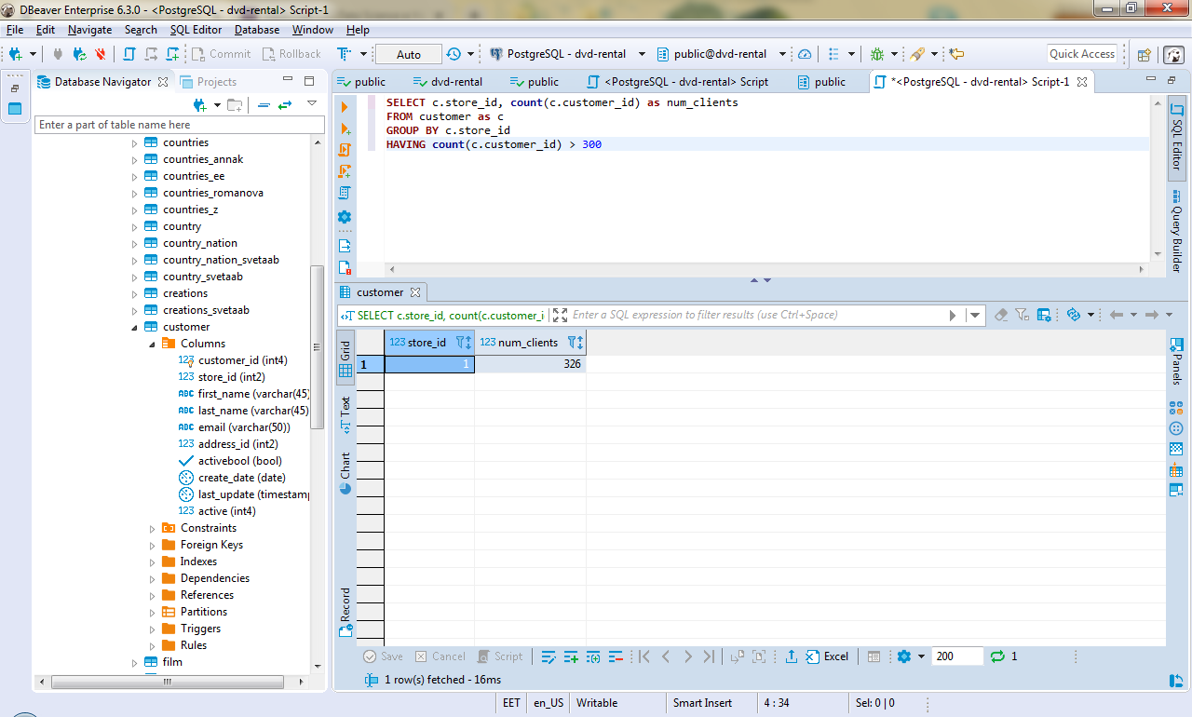

**2. Выведите у каждого покупателя город в котором он живет.**

**SELECT** c.customer_id, c.last_name, c.email,

(**SELECT**

(**SELECT** ci.city

**FROM** city **as** ci

**WHERE** ci.city_id = a.city_id)

**FROM** address **as** a

**WHERE** c.address_id = a.address_id)

**FROM** customer **as** c

**ORDER** **BY** c.customer_id **asc**

